1. **Prototípus koncepciója**
   1. ***Változás hatása a modellre***
      1. **Módosult osztálydiagram**

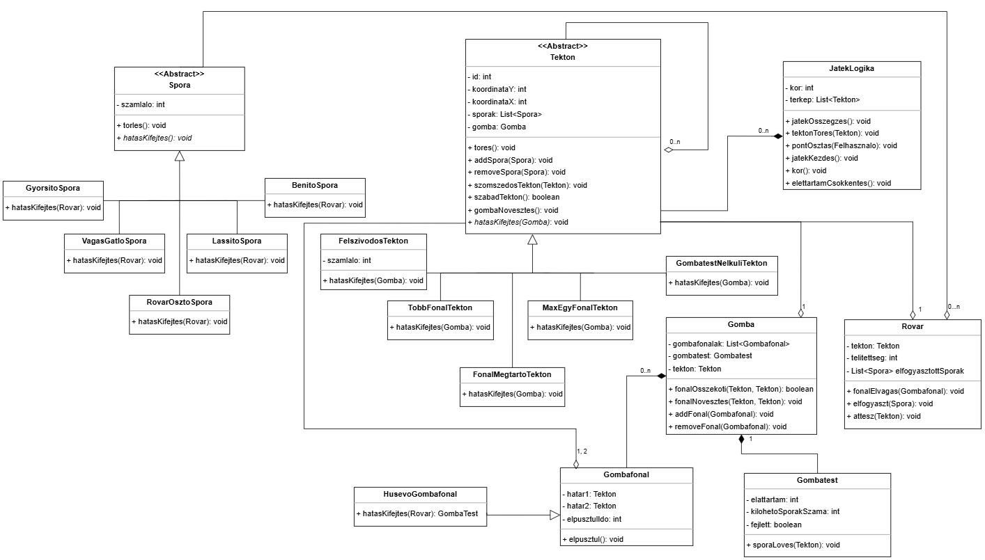

* + 1. **Új vagy megváltozó metódusok**

### FonalMegtartoTekton

#### Felelősség

Az osztály feladata az olyan típusú tektonok példányosítása, melyek képesek a gombafonalak megtartására abban az esetben is, ha azoknak már el kellett volna tűnniük (azaz nincsnenek összeköttetésben gombatesttel).

* **Ősosztályok**

Tekton->FonalMegtartoTekton

* **Metódusok**
* **void hatasKifejtes(Gomba)**: Az adott tektonon található gombafonalak esetében meggátolja, hogy a fonal eltűnjön

### Gombafonal

#### Felelősség

Egy gombafonalat reprezentál, mely lehet egy tektonon és lehet tektonok között.

* **Asszociációk**
* **aggregáció Gombafonal - Tekton**: Minden fonalhoz tároljuk, hogy melyik (két) tektonon van

#### Attribútumok

* **hatar1**: ha az adott fonal két tekton között húzódik, akkor az egyik tektont tárolja, ha a fonal tektonon van, akkor az a tekton
* **hatar2**: ha az adott fonal két tekton között húzódik, akkor a másik tektont tárolja, ha a fonal tektonon van, akkor az a tekton (azaz ha a fonal tektonon van akkor a hatar1 és a hatar2 megegyezik)
* **elpusztulIdo**: az adott fonal elrágása esetén az elpusztulásáig hátralévő időt tartja számon. Ez az idő a sima és HusevoGombafonal osztályok között eltérő, előbbi 1, utóbbi 3 körig is életben tud maradni.

#### Metódusok

* **void elpusztul()**: egy fonal megszűnését hajtja végre, ez a függvény hívódik meg például, ha a gombatesttől elszakad a fonal. Ez a metódus csökkenti a gombafonal felszívódásáig hátralévő időt számontartó változót, valamint végzi el magának a gombafonalnak a törlését is.

### HusevoGombafonal

#### Felelősség

Egy gombafonalat reprezentál, mely képes elfogyasztani a tektonon található bénult rovarokat. A megevett rovar által létrejövő gombatestet az a felhasználó kapja, aki eredetileg a gombafonalat elhelyezte.

* **Ősosztályok**

Gombafonal->HusevoGombafonal

#### Metódusok

* **GombaTest hatasKifejtes(Rovar)**: elfogyasztja a bénült rovart, majd visszaad egy GombaTestet, amelyet a gombafonal “növesztett”

### RovarOsztoSpora

#### Felelősség

#### Ez az osztály példányosítja azokat a spórákat, amelyek az őket elfogyasztó rovarokat osztódásra késztetik

#### Ősosztályok

#### Spora->RovarOsztoSpora

#### Metódusok

#### void hatasKifejtes(Rovar): Felülírja az anya osztály hatás kifejtő függvényét. Ez a osztja azt a rovart, amelyik elfogyasztja

* + 1. **Szekvencia-diagramok**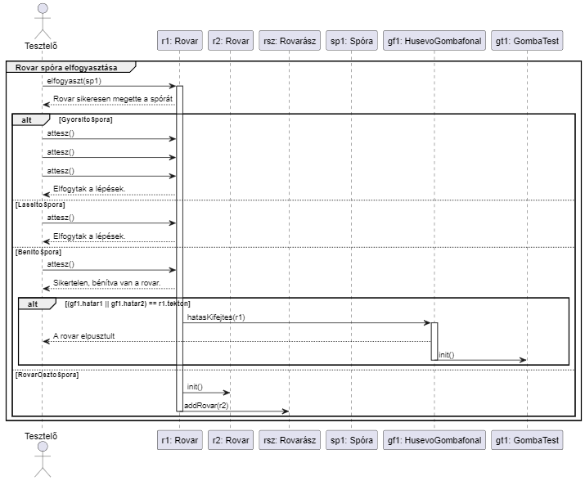

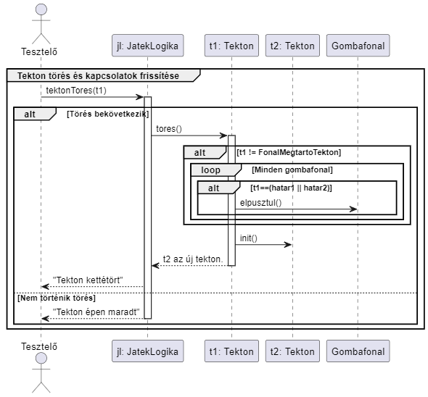

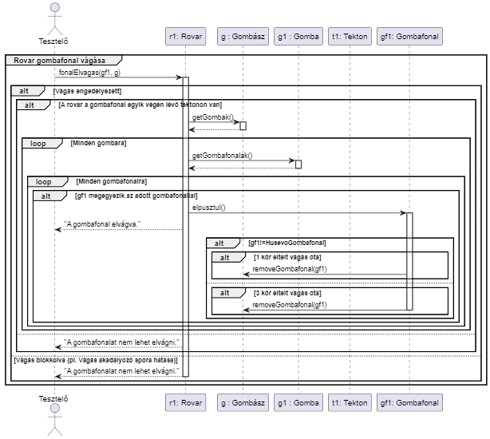

* 1. ***Prototípus interface-definíciója***
     1. **Az interfész általános leírása**

Az interfészünk alapvetően egy ki-bemeneti felület megvalósítására lesz alkalmas a konzol segítségével. A program kimenetét konzolos felületen képesek is leszünk követni.

A parancsokat a konzolba írásával tudjuk majd kiadni. Az interfész csakugyan képes lesz a játék input-output kezelésére is. Képes lesz egy meglévő de nem befejezett játék mentésére, valamint egy mentett játék betöltésére. Ezek menete szintén követhető lesz a konzolon.

* + 1. **Bemeneti nyelv**

A konzolra a parancs beírás a következő szerint történik:

Beírjuk a parancsot, majd nyomunk egy entert, majd az Opciók fülben lévő típusokat kell beírni egymás után “,”-vel elválasztva és ugyanabban a sorrendben.

/addro

Leírás: Rovarász hozzáadása a játékhoz

Opciók: [ID]: Aktor ID-ja

[N]: Aktor neve

[P]: Aktorhoz tartozó pontszám

/addgo

Leírás: Gombász hozzáadása a játékhoz

Opciók: [ID]: Aktor ID-ja

[N]: Aktor neve

[P]: Játékoshoz tartozó pontszám

/addg

Leírás: Gomba hozzáadása a játékhoz.

Opciók: [ID]: Gomba ID-ja

[F]: Gomba fejlettségi szintje

[T]: Melyik tektonra kerüljön a gomba

[J]: Melyik Gombász játékoshoz tartozik

/addr

Leírás: Rovar hozzáadása a játékhoz.

Opciók: [ID]: Rovar ID-ja

[R]: Melyik rovar játékoshoz tartozik

[T]: Melyik tektonra kerüljön a rovar

[F]: Melyik felhasználóhoz kerül a rovar

/addt

Leírás: Tekton hozzáadása a játékhoz

Opciók: [ID]: Tekton ID-ja

[X]: Tekton x koordinátája

[Y]: Tekton y koordinátája

[T]: Tekton típusa

L: életben tartó tekton

M: max egy fonal tekton

F: felszívódós tekton

T:Több fonalas tekton

G: Gombatest nélküli tekton

? [S1]: Szomszédos tektonok ID-ja

?[S2]: Szoszédos Tekton ID-ja

?[SX+1]: -||-

/adds

Leírás: Spóra lerakása a tektonra

Opciók: [ID]: Spóra ID-ja

[T]: Melyik tetktonra rakja le a spórát

[G]: Melyik gomba lőjje ki a spórát

[F]: Melyik felhasználóhoz tartozik

[TY]: Spóra típusa

O: rovar osztó spóra

L: Lassító spóra

G: Gyorsító spóra

B: Bénító spóra

V: Vágás gátló spóra

/addf

Leírás: Fonal hozzáadása a játékhoz

Opciók: [ID]: Fonal ID-ja

[T1]: Kiinduló tekton

[T2]: Cél tekton

[G]: Melyik Gombatestből indul

[F]: Melyik felhasználóhoz tartozik

/addgt

Leírás: Gombatest hozzáadása a Spórákra

Opciók: [ID]: Gombatest ID-ja

[T]: Melyik tektonon legyen a Gombatest

[F]. Melyik felhasználóhoz tartozik

/random

Leírás: Véletlenszerű események be és kikapcsolása

Opciók: [E]: enabled

[D]: Disabled

/save

Leírás: Éppen zajló játék mentése

Opciók: [NÉV]: kimeneti fájl neve

?[MÓD]: mentés módja (játékállás (alapértelmezett) / eddigi kimenet [-k])

/load

Leírás: Korábban félbeszakított játék betöltése

Opciók: [NÉV]: A betöltendő fájl neve

/help

Leírás: Parancsok Listázása

/move

Leírás: Rovar mozgatása tektonról tektonra

Opciók[ID]: mozgatandó rovar ID-ja

[T1]: Tartózkodás tekton

[T2]: Cél tekton, ahova mozogjon

/cut

Leírás: Fonal elvágása

Opciók: [ID]: Vágást végrehajtó rovar ID-ja

[T1]: A fonallal szomszédos tekton

[T2]: Másik szomszédos tekton

/eat

Leírás: A rovar elfogyasztja a spórákat

Opciók: [ID]: A lakomát végző rovar ID-ja

[T]: Melyik tektonon történjen a lakoma

/consume

Leírás: A fonal megeszi a rovart

Opciók: [ID]: Fonal ID-ja

[ID2]: Az elfogyasztandó rovar ID-ja

[ID3]: Az elfogyasztandó rovar ID-ja

/list

Leírás: Listázza a gombákat, rovarokat, tektonokat, fonalakat, stb.

/lista

Leírás: Felhasználók listázása

/trigger_tores

Leírás: Tekton kettétörése manuálisan(teszteléshez szükséges)

Opciók: [ID]: ketté törni kívánt tekton id-ja.

/sporagombatesttel

Leírás: Gombatestből rakod le a spórát

Opciók: [ID]: A Gombaest ID-ja

[X]: Céltekton x koordinátája

[Y]: Céltekton y koordinátája

[TY]: Spóra típusa

O: rovar osztó spóra

L: Lassító spóra

G: Gyorsító spóra

B: Bénító spóra

V: Vágás gátló spóra

/simulate_round

Leírás: Kör szimulálása történés nélkül.( Életciklusok működésének vizsgálatára alkalmas)

* + 1. **Kimeneti nyelv**

A kimeneti nyelv úgy épül fel, hogy annak minden sora pontosan egy objektum állapotváltozását írja le. A kimeneti nyelv által az objektumok egyes attribútumainak változása nyomon követhető.

A kimeneti nyelv a következőképpen épül fel:

[Objektum] [ID] [Paraméter] értéke megváltozott: [Régi érték]->[Új érték]

* Objektum: objektum neve
* ID: objektum azonosítója
* Paraméter: objektum paramétere amire az adott parancs hatással volt
* Régi érték: a paraméter régi értéke
* Új érték: a paraméter új értéke

Az eddigi kimenet a /save bemeneti nyelvi parancs segítségével fájlba menthető.

* 1. ***Összes részletes use-case***

| **Use-case neve** | Rovarász hozzáadása |
| --- | --- |
| **Rövid leírás** | A felhasználó egy rovarászt ad hozzá a játékhoz. |
| **Aktorok** | Játékos |
| **Forgatókönyv** | 1. A felhasználó beírja a parancsot a konzolba: */addro*  2. A felhasználó megadja az alábbi opciókat: - [ID]: az aktor egyedi azonosítója - [N]: aktor neve - [P]: aktorhoz tartozó pontszám  3. A rendszer hozzáadja az új rovarászt a játékhoz.  4. A rendszer visszaigazolást ad a műveletről. |

| **Use-case neve** | Gombász hozzáadása |
| --- | --- |
| **Rövid leírás** | Egy új gombász hozzáadása a játékhoz. |
| **Aktorok** | Játékos |
| **Forgatókönyv** | 1. A felhasználó beírja a parancsot a konzolba: */addgo*  2. A felhasználó megadja az alábbi opciókat: - [ID]: az aktor egyedi azonosítója - [N]: aktor neve - [P]: aktorhoz tartozó pontszám  3. A rendszer hozzáadja az új gombászt a játékhoz.  4. A rendszer visszaigazolást ad a műveletről. |

| **Use-case neve** | Gomba hozzáadása |
| --- | --- |
| **Rövid leírás** | Egy új gombát ad hozzá a játékhoz egy adott tektonra. |
| **Aktorok** | Gombász |
| **Forgatókönyv** | 1. A felhasználó beírja a parancsot a konzolba: */addg*  2. A felhasználó megadja az alábbi opciókat: - [ID]: gomba azonosítója - [F]: gomba fejlettségi szintje - [T]: melyik tektonra kerüljön a gomba - [J]: melyik gombász játékoshoz tartozik  3. A rendszer hozzáadja az új gombát a játékhoz.  4. A rendszer visszaigazolást ad a műveletről. |

| **Use-case neve** | Rovar hozzáadása |
| --- | --- |
| **Rövid leírás** | Egy új ravart ad hozzá a játékhoz egy adott tektonra. |
| **Aktorok** | Rovarász |
| **Forgatókönyv** | 1. A felhasználó beírja a parancsot a konzolba: */addr*  2. A felhasználó megadja az alábbi opciókat: - [ID]: rovar azonosítója - [R]: melyik rovarászhoz tartozik - [T]: melyik tektonra kerüljön a rovar - [F]: melyik felhasználóhoz kerül a rovar  3. A rendszer hozzáadja az új rovart a játékhoz.  4. A rendszer visszaigazolást ad a műveletről. |

| **Use-case neve** | Tekton hozzáadása |
| --- | --- |
| **Rövid leírás** | Egy új tekton létrehozása a játéktérben. |
| **Aktorok** | Játékos |
| **Forgatókönyv** | 1. A felhasználó beírja a parancsot a konzolba: */addt*  2. [ID], [X], [Y], [T], [S1], [S2] paraméterek megadása  3. Rendszer létrehozza a tektont  4. A rendszer visszaigazolást ad a műveletről. |

| **Use-case neve** | Spóra lerakása |
| --- | --- |
| **Rövid leírás** | Egy spóra elhelyezése egy tektonon. |
| **Aktorok** | Gombász |
| **Forgatókönyv** | 1. A felhasználó beírja a parancsot a konzolba: */adds*  2. [ID], [T], [G], [F], [TY] paraméterek megadása  3. Rendszer elhelyezi a spórát a megadott tektonra  4. A rendszer visszaigazolást ad a műveletről. |

| **Use-case neve** | Fonal hozzáadása |
| --- | --- |
| **Rövid leírás** | Egy új fonal létrehozása a tektonok között. |
| **Aktorok** | Gombász |
| **Forgatókönyv** | 1. A felhasználó beírja a parancsot a konzolba: */addf*  2. [ID], [T1], [T2], [G], [F] paraméterek megadása  3. Rendszer létrehozza a fonalat  4. A rendszer visszaigazolást ad a műveletről. |

| **Use-case neve** | Gombatest hozzáadása |
| --- | --- |
| **Rövid leírás** | Egy gombatest létrehozása egy tektonon. |
| **Aktorok** | Gombász |
| **Forgatókönyv** | 1. A felhasználó beírja a parancsot a konzolba: */addgt*  2. [ID], [T], [F] paraméterek megadása  3. Rendszer létrehozza a gombatestet  4. A rendszer visszaigazolást ad a műveletről. |

| **Use-case neve** | Véletlenszerű események be-/kikapcsolása |
| --- | --- |
| **Rövid leírás** | A véletlenszerűség ki- és bekapcsolása. |
| **Aktorok** | Játékos |
| **Forgatókönyv** | 1. */random* parancs beírása  2. [E] vagy [D] paraméter megadása  3. Rendszer beállítja a módot  4. A rendszer visszaigazolást ad a műveletről. |

| **Use-case neve** | Játék mentése |
| --- | --- |
| **Rövid leírás** | A felhasználó elmenti a játék aktuális állapotát. |
| **Aktorok** | Játékos |
| **Forgatókönyv** | 1. A felhasználó beírja a parancsot a konzolba: */save*  2. A felhasználó megadja az alábbi opciókat: - [NÉV]: a mentési fájl neve - ?[MÓD]: mentési mód (opcionális)  3. A rendszer elmenti a játékot a megadott néven.  4. A rendszer visszaigazolást ad a műveletről. |

| **Use-case neve** | Játék betöltése |
| --- | --- |
| **Rövid leírás** | Egy korábban mentett játékállás betöltése. |
| **Aktorok** | Játékos |
| **Forgatókönyv** | 1. A felhasználó beírja a parancsot a konzolba: */load*  2. [NÉV] paraméter megadása  3. Rendszer betölti az állást  4. A rendszer visszaigazolást ad a műveletről. |

| **Use-case neve** | Parancsok listázása |
| --- | --- |
| **Rövid leírás** | Az elérhető parancsok listázása. |
| **Aktorok** | Játékos |
| **Forgatókönyv** | 1. */help* parancs beírása  2. Rendszer kilistázza a parancsokat |

| **Use-case neve** | Rovar mozgatása |
| --- | --- |
| **Rövid leírás** | A játékos egy rovart mozgat egyik tektonról a másikra. |
| **Aktorok** | Rovarász |
| **Forgatókönyv** | 1. A felhasználó beírja a parancsot a konzolba: */move*  2. A felhasználó megadja az alábbi opciókat: - [ID]: a mozgatandó rovar ID-ja - [T1]: jelenlegi tekton - [T2]: céltekton  3. A rendszer megvizsgálja, hogy a mozgás lehetséges-e.  4. Ha igen, a rendszer elvégzi a mozgatást.  5. A rendszer visszaigazolást ad a műveletről. |

| **Use-case neve** | Fonal elvágása |
| --- | --- |
| **Rövid leírás** | Egy fonal elvágása egy rovar által. |
| **Aktorok** | Rovarász |
| **Forgatókönyv** | 1. A felhasználó beírja a parancsot a konzolba: */cut*  2. [ID], [T1], [T2] paraméterek megadása  3. Rendszer elvágja a fonalat  4. A rendszer visszaigazolást ad a műveletről. |

| **Use-case neve** | Rovar spórát eszik |
| --- | --- |
| **Rövid leírás** | Egy rovar megeszi a spórákat. |
| **Aktorok** | Rovarász |
| **Forgatókönyv** | 1. A felhasználó beírja a parancsot a konzolba: */eat*  2. [ID], [T] paraméterek megadása  3. Rendszer végrehajtja az akciót  4. A rendszer visszaigazolást ad a műveletről. |

| **Use-case neve** | Fonal rovart eszik |
| --- | --- |
| **Rövid leírás** | Egy fonal elfogyaszt egy rovart. |
| **Aktorok** | Gombász |
| **Forgatókönyv** | 1. */consume* parancs beírása  2. [ID], [ID2], [ID3] paraméterek megadása  3. Rendszer végrehajtja az akciót  4. A rendszer visszaigazolást ad a műveletről. |

| **Use-case neve** | Objektumok listázása |
| --- | --- |
| **Rövid leírás** | A játékban lévő objektumok listázása. |
| **Aktorok** | Játékos |
| **Forgatókönyv** | 1. */list* parancs beírása  2. Rendszer kilistázza az objektumokat |

| **Use-case neve** | Felhasználók listázása |
| --- | --- |
| **Rövid leírás** | A játékban lévő felhasználók listázása. |
| **Aktorok** | Játékos |
| **Forgatókönyv** | 1. */lista* parancs beírása  2. Rendszer kilistázza a felhasználókat |

| **Use-case neve** | Tekton kettétörése |
| --- | --- |
| **Rövid leírás** | Egy tekton kettétörése manuálisan. |
| **Aktorok** |  |
| **Forgatókönyv** | 1. A felhasználó beírja a parancsot: */trigger_tores*  2. [ID] paraméter megadása  3. Rendszer kettétöri a tektont  4. A rendszer visszaigazolást ad a műveletről. |

| **Use-case neve** | Spóra lerakása gombatestre |
| --- | --- |
| **Rövid leírás** | Egy gombatestből történő spóra lerakása. |
| **Aktorok** | Gombász |
| **Forgatókönyv** | 1. */sporagombatesttel* parancs beírása  2. [ID], [X], [Y], [TY] paraméterek megadása  3. Rendszer elhelyezi a spórát  4. A rendszer visszaigazolást ad a műveletről. |

| **Use-case neve** | Kör szimulálása |
| --- | --- |
| **Rövid leírás** | Egy kör szimulálása események nélkül. |
| **Aktorok** | Játékos |
| **Forgatókönyv** | 1. */simulate_round* parancs beírása  2. Rendszer szimulálja a kört  3. A rendszer visszaigazolást ad a műveletről. |

* 1. ***Tesztelési terv***

1.

| **Teszt-eset neve** | Gombafonal felszívódása |
| --- | --- |
| **Rövid leírás** | A FelszivodosTekton hataskifejtes() metódusát teszteli, ennek a metódusnak a hatására szívódik fel egy gombafonal az adott Tektonról. Olyan esetet szimulál, amikor a tektonról nem szabadna, hogy eltűnjön a gombafonal, mivel még nem szakadt el a gazdájától, azonban a tekton hatására mégis felszívódik. |
| **Teszt célja** | Gombafonal felszívódásának tesztelése |

2.

| **Teszt-eset neve** | A Tektonon nem lehet gombatest |
| --- | --- |
| **Rövid leírás** | A GombatestNelkuliTekton hataskifejtes() metódusát teszteli, ennek a metódusnak a hatása miatt nem tud GombaTest nőni egy adott Tektonon. A teszt folyamán a tektonra egy gombatestet kívánunk elhelyezni, azonban a tekton fajtájából adódóan ez megakadályozásra kerül. |
| **Teszt célja** | Tekton gombatest lehelyezésgátló hatásának tesztelése |

3.

| **Teszt-eset neve** | Egy Gombafonalú tekton |
| --- | --- |
| **Rövid leírás** | A MaxEgyFonalTekton osztály hataskifejtes() metódusát teszteli, emiatt a metódus miatt csak egy gombafonal lehet az adott tektonon. Olyan modellben valósul meg a teszt, ahol már található a tektonon gombafonal, erre szeretnénk egy újabbat rápakolni, azonban ez nem lehetséges. |
| **Teszt célja** | Tekton gombafonal lehelyezésgátló hatásának tesztelése |

4.

| **Teszt-eset neve** | Gombafonal nem-eltűnésének tesztelése |
| --- | --- |
| **Rövid leírás** | A FonalMegTartoTekton osztály hataskifejtes() függvényét teszteli, melynek célja a tektonon található gombafonalak eltűnésének meggátolása. A teszt egy olyan esetet szimulál, amikor a gombafonalnak mindenképpen el kellett volna tűnnie, azonban ez mégsem következett be, mert ilyen típusú tektonon található. |
| **Teszt célja** | Tekton gombafonalfelszívódásgátló hatásának tesztelése |

5.

| **Teszt-eset neve** | Több fonallal rendelkező tekton |
| --- | --- |
| **Rövid leírás** | A TobbFonalTekton hataskifejtes() metódusát teszteli, melynek hatására az adott Tektonon több Gomba fonalai is nőhetnek. Olyan szituáció kerül tehát megvalósításra a teszt folyamán, melyben az adott tektonra több gomba is kíván gombafonalat helyezni. |
| **Teszt célja** | Adott Tektonon több Gomba fonalai is lehessenek. |

6.

| **Teszt-eset neve** | Tektonhoz új Spóra adása |
| --- | --- |
| **Rövid leírás** | A Tekton osztály addSopra metódusát teszteli. A teszt folyamán a tektonhoz egy új spórát adunk hozzá, majd megnézzük, hogy a Spórák listája valóban bővült-e. |
| **Teszt célja** | Spóra hozzáadás tesztelése |

7.

| **Teszt-eset neve** | Gomba növesztése tektonon |
| --- | --- |
| **Rövid leírás** | A Tekton osztály gombaNovesztes metódusát teszteli. A teszt folyamán minden adott ahhoz, hogy a gomba megjelenjen a tektonon. |
| **Teszt célja** | Gomba növesztés tesztelése |

8.

| **Teszt-eset neve** | Gombafonal növesztése |
| --- | --- |
| **Rövid leírás** | A teszt fő célja a Gomba osztály fonalNovesztes metódusának tesztelése. Emellett azonban a Tekton osztály szomszedosTekton metódusa is tesztelésre kerül, mivel a tektonok szomszédossága is feltétele a gombafonal lerakásának. Tehát a teszt folyamán két olyan tekton között szeretnénk lehelyezni gombafonalat, ahol minden adott arra, hogy a gombafonal lehelyezésre kerüljön.  Gomba->fonalNovesztes(Tekton, Tekton), addFonal(Gombafonal)  Tekton->szomszedosTekton(Tekton, Tekton) |
| **Teszt célja** | Gombafonal felvételének tesztelése |

9.

| **Teszt-eset neve** | Gombafonal elpusztulása |
| --- | --- |
| **Rövid leírás** | A gombafonal elrágása esetén történő elpusztulás tesztelése, az egyszerű gombafonalak esetén. A teszt folyamán egy gombafonal elrágása történik meg, melynek ezután egy körrel el kell tűnnie.  Gombafonal->elpusztul() |
| **Teszt célja** | Gombafonal eltűnésének tesztelése |

10.

| **Teszt-eset neve** | Speciális gombafonal |
| --- | --- |
| **Rövid leírás** | A teszt célja a HusevoGombafonal hatasKifejtes metódusának tesztelése. A teszt során a gombafonal elfogyaszt egy bénult Rovart, melynek segítségével új gombatestet növeszt, mely ezután a gombafonalat lerakó gombász játékosnál is meg kell jelenjen. |
| **Teszt célja** | Rovar elfogyasztásának tesztelése |

11.

| **Teszt-eset neve** | Spóra elhelyezése |
| --- | --- |
| **Rövid leírás** | A Gombatest osztály sporaLoves metódusát teszteli, melynek segítségével új spórát helyez el a tektonon. A teszt során a tektonon, melyre a spórát elhelyezni kívánjuk, minden fennáll a spóra elhelyezéséhez, így sikeresen meg kell jelenjen ott. |
| **Teszt célja** | Spóralövés tesztelése |

12.

| **Teszt-eset neve** | Tektontörés |
| --- | --- |
| **Rövid leírás** | A JatekLogika osztály tektonTores metódusát tesztel. A teszt során a metódust úgy hívja meg, hogy a tektonok törésének véletlenszerűsége kikapcsolásra kerül, így a tektonok száma a metódus lefutásának hatására megkétszereződik. |
| **Teszt célja** | Tektontörés tesztelése |

13.

| **Teszt-eset neve** | Fonal elvágás |
| --- | --- |
| **Rövid leírás** | A Rovar osztály fonalElvagas metódusát teszteli. A teszt folyamán a rovar számára minden adott lesz a fonal elrágásához. |
| **Teszt célja** | Fonal vágás tesztelése |

14.

| **Teszt-eset neve** | Spóra elfogyasztása |
| --- | --- |
| **Rövid leírás** | A Rovar osztály elfogyaszt metódusát teszteli, a tesztben megnézzük, hogy sikeresen elfogyasztotta-e a Rovar a Spórát, azaz az elfogyasztottSporak lista bővült-e. Egyúttal a tektonról történő spóraeltávolítás is tesztelére kerül (removeSpora metódus). |
| **Teszt célja** | Spóra elfogyasztás tesztelése |

15.

| **Teszt-eset neve** | Rovar áttelepítése |
| --- | --- |
| **Rövid leírás** | A Rovar osztály attesz metódusát teszteli. A tesztben a rovar egyik tektonról a másikra mozog. Ezt a mozgást semmi sem gátolja és a rovarnak sikeresen végre kell hajtania. |
| **Teszt célja** | Rovar áttelepítésének tesztelése |

16.

| **Teszt-eset neve** | Bénító spóra hatáskifejtése |
| --- | --- |
| **Rövid leírás** | A BenitoSpora osztály hatasKifejtes metódusát teszteli. A teszt folyamán megnézzük, hogy az elfogyasztott spóra valóban kifejti-e a bénító hatását a rovaron. |
| **Teszt célja** | Bénító spóra törlésének tesztelése |

17.

| **Teszt-eset neve** | Gyorsító spóra hatáskifejtése |
| --- | --- |
| **Rövid leírás** | A GyorsitoSpora osztály hatasKifejtes metódusát teszteli, a tesztben megnézzük, hogy a Spóra gyorsító hatása valóban érvényesül-e a Rovaron. |
| **Teszt célja** | Gyorsító spóra törlésének tesztelése |

18.

| **Teszt-eset neve** | Lassító spóra hatáskifejtése |
| --- | --- |
| **Rövid leírás** | A LassitoSpora osztály hatasKifejtes metódusát teszteli. A tesztben azt vizsgáljuk, hogy a rovaron, mely őt elfogyasztotta érvényesül-e a spóra lassító hatása. |
| **Teszt célja** | Lassító spóra törlésének tesztelése |

19.

| **Teszt-eset neve** | Vágás gátló spóra hatáskifejtése |
| --- | --- |
| **Rövid leírás** | A VagasGatloSpora osztály hatasKifejtes metódusát teszteli. A teszt folyamán olyan rovarral “fogyasztatunk el” egy ilyen spórát, mely éppen egy gombafonalat szeretne átrágni. |
| **Teszt célja** | Vágás gátló spóra törlésének tesztelése |

20.

| **Teszt-eset neve** | Rovarok osztódása |
| --- | --- |
| **Rövid leírás** | A RovarOsztoSpora osztály hatasKifejtes metódusát hivatott ez a teszt vizsgálni. A teszt folyamán azon a tektonon, amelyen a spóra elhelyezkedik egy rovar is helyet kap, mely elfogyasztja a spórát, így az kifejtheti rajta a hatását. Ennek hatására egy új rovarnak kell megjelennie. |
| **Teszt célja** | Rovarok osztódásának tesztelése |

* 1. ***Tesztelést támogató segéd- és fordítóprogramok specifikálása***

A tesztek elvárt és (opcionálisan) tényleges kimeneteit külön fájlokba tároljuk el. A teszt lefutása után ezt a két fájlt összehasonlítjuk a windows fc parancsával (fc a.txt b.txt), melynek két eredménye lehet. Az eredményt a konzolra írja ki. Amennyiben a kettő fájl megegyezik, a teszt sikeresnek tekinthető. Ha valamilyen eltérés van a fájlok között, akkor kiírja az elvárt kimenetet és az aktuálisat.

Sikeres teszt:

Comparing files a.txt and b.txt

FC: no differences encountered

Sikertelen teszt:

Comparing files a.txt and b.txt

***** a.txt

1

***** b.txt

111

*****

A teszt az üres sorokat nem veszi figyelembe, azok nem okozhatják a teszt sikertelenségét.

* 1. ***Napló***

| **Kezdet** | **Időtartam** | **Résztvevők** | **Leírás** |
| --- | --- | --- | --- |
| 2025.03.27. 22:00 | 1 óra | Monostori,  Blasek,  Csordás  Jónás,  Tóth | Értekezlet.  Döntés:  Tóth és Monostori elkészíti a módosított osztálydiagramot és a 7.0.2-es pontban található leírásokat  Blasek és Jónás és 7.2-es részt  Csordás elkészíti a 7.1-es részt  Tóth és Monostori elkészíti a 7.3 és 7.4-es részeket |
| 2025.03.28 11:00 | 1 óra | Tóth,  Monostori | 7.0.1-es és 7.0.2-es rész elkészítése |
| 2025.03.28 12:00 | 0,5 óra | Tóth,  Monostori | 7.4-es rész elkészítése |
| 2025.03.28 12:30 | 2 óra | Csordás | 7.1.1 megcsinálása 7.1.2-eshez tartozó add parancsok elkészítése |
| 2025.03.28 14:00 | 0,5 óra | Csordás | 7.1.2-es folytatása |
| 2025.03.29 12:00 | 2 óra | Tóth | 7.3-as rész elkészítésének elkezdése |
| 2025.03.30 3:00 | 2 óra | Monostori | 7.3-es rész elkészítésének befejezése |
| 2025.03.30 19:15 | 0,5 óra | Csordás | A 7.1.1-es rész kiegészítése input-outputtal, 7.1.2 kisebb átalakítása és kiegészítése a tesztek miatt |
| 2025.03.30 17:00 | 0,5 óra | Tóth | 7.1.3-as rész elkészítése |
| 2025.03.30 18:00 | 2 óra | Jónás, Blasek | 7.0.3 rész elkészítése |
| 2025.03.30 20:00 | 1 óra | Tóth | 7.3-as rész átnézése, redundáns tesztek eltávolítása |
| 2025.03.31 0:00 | 2 óra | Blasek, Jónás | 7.2-es elkészítése |